T.C.

ÜSKÜDAR KAYMAKAMLIĞI
Yılmaz Soyak İlkokulu Müdürlüğü

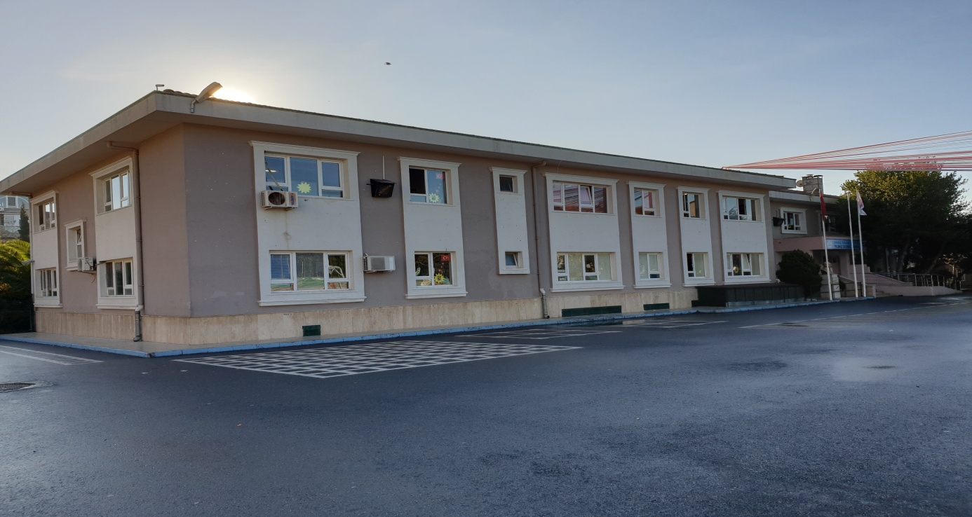

BRİFİNG DOSYASI
(2022/2023)

1.BÖLÜM
GENEL BİLGİLER

TEMEL BİLGİLER |  | İLETİŞİM BİLGİLERİ
KURUM KODU | 736272 | KURUM MÜDÜRÜ | Serkan KURÇENLİ
KURUM ADI | Yılmaz Soyak İlkokulu | TELEFON | 0216 317 79 89
KURUM TÜRÜ | İlkokul | FAX
YERLEŞİM YERİ | Şehir | E-POSTA | 736272@meb.k12.tr
HİZMETE GİRİŞ YILI | 1996 | ADRES | Ünalan Mah. Soyak Camii Sok. No:3/1 Üsküdar İSTANBUL

ARSA VE BİNA BİLGİLERİ
PAFTA NO |  |  | BİNA ALANI(m²) |  | 2430
PARSEL NO | 142 |  | AÇIK ALANI(m²) |  | 6629
 |  |  | TOPLAM ALANI(m²) |  | 9059
BİNA SAYISI | 1 |  | DERSLİK SAYISI | KULLANILAN | 20
MÜLKİYETİ | Milli Eğitim Bakanlığı |  |  | KULLANILMAYAN | 1
KİRA DURUMU | Kira Ödenmiyor |  |  | TOPLAM | 21
ISINMA ŞEKLİ | Kaloriferli |  | LABORATUVAR |  | 0
YAKIT TÜRÜ | Doğalgaz
LOJMAN SAYISI  (MÜŞTEMİLAT) | KALORİFERLİ | ---
 | SOBALI | 1 | BT SINIFI |  | 0
 | DOĞALGAZLI | --- | KÜTÜPHANE |  | 1
 | TOPLAM | --- | Toplam |  | 22

EĞİTİM OLANAKLARI
KÜTÜPHANE |  |  | BİLİŞİM / BİLGİSAYAR
Afiş,Atlas,Harita v.b. |  |  | BİLGİSAYAR SAYISI | BT SINIFI | 0
Kitap | 1610 |  |  | DİĞER | 16
CD | --- |  |  | TOPLAM | 16
VCD | --- |  | İNTERNET |  | 1
DVD | --- |  | YAZICI |  | 3
Video Kaset | --- |  | TARAYICI |  | 1
 |  |  | UPS |  | ---
 |  |  | AKILLI TAHTA |  | ---
 |  |  | PROJEKSİYON |  | 16

ÖĞRENCİ DURUMU
 | Anasınıfı | 1.Sınıf | 2.Sınıf | 3.Sınıf | 4.Sınıf | TOPLAM
Erkek | 43 | 82 | 72 | 62 | 68 | 327
Kız | 35 | 75 | 59 | 82 | 67 | 318
Toplamlar | 78 | 157 | 131 | 144 | 135 | 645
Şube Sayısı | 4 | 4 | 4 | 4 | 4 | 20

PERSONEL NORM DURUMU
 |  | Müdür | Müdür Başyardımcısı | Müdür Yardımcısı | Görevlendirme Öğretmen | Ücretli Öğretmen | Memur | Hizmetli | Hizmet Alımı | İşkur | TOPLAM
Norm |  | 1 | -- | 2 | -- | 2 | -- | 1 | 2 | 1 | 9
Mevcut | Erkek | -- | -- | 2 | -- | -- | -- | 1 |  | -- | 3
 | Kız | 1 | -- | -- | -- | -- | -- | 0 | 2 | 1 | 4
 | Toplamlar | 1 | -- | 2 | -- | -- | -- | 1 | 2 | 1 | 7
İhtiyaç |  | -- | -- | -- | -- | -- | -- | 0 | 0 | --

ÖĞRETMEN NORM DURUMU
 |  | Anasınıfı Öğretmeni | Sınıf Öğretmeni | İngilizce Öğretmeni | Türkçe | Matematik | Fen bilimleri, | Beden eğitim | Din K. ve A.B | Özel Eğitim Öğretmeni | Toplam
Mevcut | Erkek | - | 2 | - | - |  |  |  |  |  | 2
 | Kız | 4 | 14 | 1 | 0 | 0 | 0 | 0 | 1 | 3 | 20
 | Toplamlar | 4 | 16 | 1 | 0 | 0 | 0 | 0 | 1 | 3 | 22
İhtiyaç |  | - | - |  | - | - | - | - | - | 2 | 2

2. BÖLÜM
a)Okulun Tarihçesi
Yılmaz Soyak İlkokulu İlköğretim Okulu olarak 1996-1997 Eğitim ve Öğretim yılında faaliyete başlamıştır. Okulumuzun resmi açılışı 15 Eylül 1997 tarihinde dönemin Cumhurbaşkanı Süleyman DEMİREL tarafından yapılmıştır. Yılmaz Soyak İlköğretim Okulu açılışından bugüne kadar yaptığı çalışmalarla göz doldurmuştur. Okulumuz güçlü bir eğitim kadrosuna, alt yapıya ve donanıma sahiptir. Her geçen gün imkânlarını geliştirmektedir. Okulumuzun ilk Müdürü Sayın Abil YÜKSEL' dir. 17.08.2010 tarihinden itibaren Okul Müdürlüğüne Sayın Mehmet KAPUCU atanmıştır. 16.12.2014 tarihinde okul müdürlüğüne Sayın Süleyman SAVAŞ atanmıştır.Süleyman SAVAŞ’ın 01/01/2019 tarihinde yaş haddinden emekli olmasıyla boşalan müdürlük makamına 02/01/2019 tarihinden itibaren Müdür Yardımcımız Hüseyin Orhan TAŞ müdür vekili olarak atanmıştır. Hüseyin Orhan TAŞ’ın 23/01/2019 tarihide görevinden ayrılmasıyla Müdür Vekilliği görevine aynı gün Latife TAŞDAN ADEMOĞLU getirilmiştir. 03/07/2019 tarihinde Latife TAŞDAN ADEMOĞLU görevinden ayrılmıştır. 03/07/2019 tarihinden itibaren Serkan KURÇENLİ okul müdürü olarak görevine başlamıştır ve halen okulumuzda görev yapmaktadır.
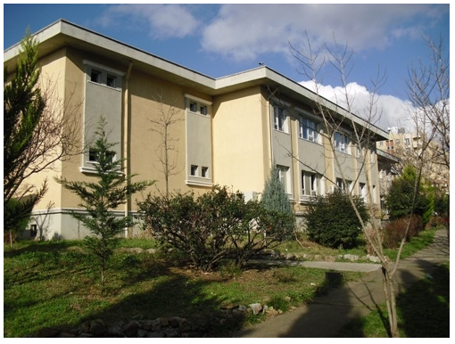
2004-2005 Eğitim ve Öğretim yılında yemekhanesi ve oyun odası da olan ana sınıfı binası da hizmete girmiştir. Okulumuz 2022-2023 eğitim öğretim yılında 645 öğrenci 27 öğretmen, 3 idareci, 1 hizmetli,, 1 ana sınıfı yardımcı personeli ve 2 temizlik personeli ile eğitim ve öğretime devam etmektedir.
Okulumuzda normal eğitim yapılmaktadır.
Ana sınıfı 4 şube Özel Eğitim 2 şube 1.sınıf 4 şube, 2.sınıf 4 şube, 3. sınıf 4 şube, 4.sınıf 4 şubeden oluşmaktadır.
Okulumuz, eğitime başladığı günden bu yana çok sayıda başarılı öğrenci yetiştirmiştir. Bu öğrenciler tıp, mühendislik ve hukuk alanlarında görev yapmaktadırlar.
Okulumuzun bahçesi de eğitim-öğretim faaliyetleri için oldukça elverişlidir. Öğrenciler ders dışı zamanlarında bahçede eğlenceli vakit geçirmektedirler.

b)Okulun Özellikleri: (Yatılı, Gündüzlü, Karma)
Gündüzlü, Karma

3. BÖLÜM
Fiziki İmkanlar
Sıra No | Fiziki İmkânın Adı | Sayısı
1 | Derslik | 23
2 | Bilişim Teknolojileri Sınıfı | 0
3 | Fen Laboratuarı | 0
4 | Rehberlik Servisi | 2
5 | Spor Salonu | 0
6 | Arşiv Odası | 1
7 | Kütüphane | 1
8 | Müdür Odası | 1
9 | Müdür Yardımcısı Odası | 2
10 | Öğretmenler Odası | 1
11 | Depo | 1
12 | Çok Amaçlı Salon | 1
14 | WC | 21
15 | Müştemilat | 1

1)Binanın Özellikleri
Binamız betonarme olarak inşa edilmiştir. Binamıza 2012 yılında güçlendirme çalışması yapılmıştır.

2)Derslikler
Okulumuzda şu anda 23 adet derslik mevcuttur. 4 derslik anasınıfı için ,16 derslik şubeler için, 2 derslik özel eğitim şubesi için kullanılmaktadır. 1 Dersliğimiz boştur. Dersliklerimizde internet erişimi, bilgisayar ve projeksiyon bulunmaktadır.

3)Kütüphane Durumu
Okulumuzda kütüphanemiz bulunmakta olup ihtiyacı karşılamaktadır. Kütüphanemizde Milli Eğitim Bakanlığı tarafından tavsiye edilen 100 Temel Eser mevcuttur.
Her yıl yeni çıkan kitaplar kütüphanemize kazandırılmaya çalışılmaktadır.

4)Laboratvar ve BT Sınıfı Durumu
Okulumuzda şu anda laboratuvar ve BT sınıfı bulunmamaktadır.
5)Depo ve Arşiv Durumu
Okulumuzda 1 adet depo ve 1 adet arşiv odası bulunmaktadır.

6)Spor Salonu Durumu
Okulumuzda spor salonu bulunmamaktadır. Öğrencilerimizin ders dışı zamanlarında futbol, voleybol, basketbol v.b. faaliyetlerini gerçekleştirebilecekleri oyun alanları bulunmaktadır.

7)İdare Odaları
Okulumuzda bir müdür odası, iki müdür yardımcısı odası ve bir öğretmenler odası bulunmaktadır.
İdari odalarımızın tamamında kesintisiz internet bağlantılı bilgisayarlar ve başta yazıcılar olmak üzere çevre birimleri mevcut olup donatım yönünden standartlara uygun seviyededir.
8)Rehberlik Servisi
Okulumuzda öğrenci ve velilere rehberlik ve psikolojik danışmanlık hizmetlerinin verildiği iki adet oda mevcuttur.
9)BahçeninAlanı
Okulumuz 6629 metrekarelik bir bahçeyi kullanmaktadır. Bahçemizin dış ihata duvarı ve panel çitlere sahip olduğundan kontrol ve güvenliği sağlamaktadır. Bahçe giriş kapısında özel güvenlik kulübesi bulunmaktadır.
Okulun bahçesinde yeşil alan için ayrılan kısımda çimlendirme ve ağaçlandırma çalışması yapılmıştır.
11)Okulun Güvenliği
Okulumuz 24 saat 16 adet güvenlik kamerası ile izlenmektedir.

12)Teknolojik Alt Yapı:
Tüm idari birimlerde ve öğretmenler odasında, bilgisayar, yazıcı ve internet erişimi bulunmaktadır.

13)Kantin Durumu:
Okulumuz bahçesinde bir adet kantin bulunmaktadır.
4. BÖLÜM
OKULUN PERSONEL DURUMU

a)Yönetici ve Öğretmen Sayısı
Sıra No | Görevi | Erkek | Kız | Toplam
1 | Müdür | 1 | - | 1
2 | Müdür Yardımcısı | 2 | - | 2
3 | Beden Eğitimi | - | - | -
4 | Din Kültürü ve Ahlak Bilgisi | - | 1 | 1
5 | Özel Eğitim Öğretmeni | - | 3 | 3
6 | Türkçe | - | - | -
7 | Rehber Öğretmen | 1 | 1 | 2
8 | İngilizce | - | 1 | 1
9 | Sosyal Bilgiler | - | - | -
10 | Anasınıfı Öğretmeni | 4 | - | 4
11 | Sınıf Öğretmeni | 2 | 15 | 17
Toplam |  | 10 | 21 | 31

b)Diğer Personel Durumu
Sıra No | Görevi | Erkek | Kız | Toplam
1 | Hizmetli | 1 | 0 | 1
2 | Geçici Personel(Hizmet Alımı) | 0 | 3 | 3
Toplam |  | 1 | 3 | 4

c)Personel Bilgileri
İDARECİLER
Sıra | ADI SOYADI | GÖREVİ | BRANŞI
1 | Serkan KURÇENLİ | OKUL MÜDÜRÜ | Sınıf Öğretmeni
2 | Rafet YILMAZ | Müdür Yardımcısı | Sınıf Öğretmeni
3 | Abdullah POLAT | Müdür Yardımcısı | Sınıf Öğretmeni

ÖĞRETMENLER
SIRA NO |  | Adı Soyadı | BRANŞI | İMZA
1 | 1-A | HAMİYET KARAKUŞ | SINIF ÖĞRETMENİ
2 | 1-B | RASİM DUMAN | SINIF ÖĞRETMENİ
3 | 1-C | FADİME SERAP AKPINAR | SINIF ÖĞRETMENİ
4 | 1-D | HALİSE KAFA | SINIF ÖĞRETMENİ
5 | 2-A | SEÇİL İSPEKTER DEMİRCİ | SINIF ÖĞRETMENİ
6 | 2-B | OYA GÜLFEM UÇAR | SINIF ÖĞRETMENİ
7 | 2-C | FİLİZ AYDIN KILIÇ | SINIF ÖĞRETMENİ
8 | 2-D | HAVVA MUTİ | SINIF ÖĞRETMENİ
9 | 3-A | GÜLBİN EŞGÜNOĞLU | SINIF ÖĞRETMENİ
10 | 3-B | OYA TARLAN | SINIF ÖĞRETMENİ
11 | 3-C | NERMİN SAVAŞ | SINIF ÖĞRETMENİ
12 | 3-D | YASEMİN ERSOY | SINIF ÖĞRETMENİ
13 | 4-A | ALİ ÖNCEL | SINIF ÖĞRETMENİ
14 | 4-B | BEDRİYE ARSLAN | SINIF ÖĞRETMENİ
15 | 4-C | LATİFE TAŞDAN ADEMOĞLU | SINIF ÖĞRETMENİ
16 | 4-D | AYŞE FİLİZ KALPAKOĞLU | SINIF ÖĞRETMENİ
17 | ANA SINIFI-A | FİLİZ DEMİRCİ | OKUL ÖNCESİ ÖĞRETMENİ
18 | ANA SINIFI-B | HATİCE KARAAĞAL | OKUL ÖNCESİ ÖĞRETMENİ
19 | ANA SINIFI-C | DERYA ŞİMŞEK | OKUL ÖNCESİ ÖĞRETMENİ
20 | ANA SINIFI-D | VUSLAT DALKIRAN TÜRKOĞLU | OKUL ÖNCESİ ÖĞRETMENİ
21 | DİN KÜLTÜRÜ VE | KÜBRA ERDEM | DİN KÜLTÜRÜ VE AHLAK BİLGİSİ ÖĞRT.
22 | İNGİLİZCE | TUĞÇE GÜRAY | İNGİLİZCE ÖĞRETMENİ
23 | ÖZEL EĞİTİM | SEDEN ERKUT | ÖZEL EĞİTİM ÖĞRETMENİ
24 | ÖZEL EĞİTİM | MELİKE TURAN | ÖZEL EĞİTİM ÖĞRETMENİ
25 | ÖZEL EĞİTİM | HAVVA OĞUZ | ÖZEL EĞİTİM ÖĞRETMENİ
26 | ÖZEL EĞİTİM | EZGİ PAÇACI | SINIF ÖĞRETMENİ
27 | REHBERLİK | Gülşah KOROL ÇULPAN | REHBER ÖĞRETMEN
28 | REHBERLİK | ALİ EMRE SAKARYA | REHBER ÖĞRETMEN

MEMUR, VHKİ, YARDIMCI HİZMETLİ, PERSONEL DURUMU
Sıra | ADI SOYADI | Statü (Memur, VHKİ, Sürekli İşçi, İşkur)
1 | Adil ÇITAK | Kadrolu (Yardımcı Hizmetli)
2 | Melek ÇITAK | Hizmet Alımı
3 | Fatma İPEKÇİ | Hizmet Alımı
4 | Emine KARAKOYUN | TYP

d)Kurum Kültürü
Okulumuzda, eğitimin evrenselliği ilkesi ve “tüm öğrenciler öğrenebilir ve tüm öğretmenler öğretebilir” anlayışı üzerine, akademik bilgiye dayalı bir kurum kültürü oturtulmaya çalışılmaktadır. Bunun bir gereği olarak her türlü öneri, bilgi ve uygulamalar mevzuatına veya akademik bilgi ve kültüre dayandırılmaya çalışılmaktadır.

Okulumuz personeli arasında saygı ve empatiye dayalı bir iletişim ve üst düzeyde paylaşım ve yardımlaşma vardır. Bu çerçevede zümre içinde ve zümreler arası işbirliği yapılmaktadır. Toplantılarda mevzuat tekrarından daha çok personeli güçlendirmeye dönük bilgi alış-verişine ağırlık verilmektedir.

Okulumuzun başat değeri öğrencidir. Okulumuzun tüm çalışanları değerli ve önemli olmakla birlikte, üretkenlik sağlamada öne çıkanlar daha önemli kabul edilmektedir. Çünkü eğitime üretkenlikle katkı sağlama, okulumuzda öne çıkma konusunda herkes için geçerli tek bir kulvardır.

Acil konular dışında tüm kararlar öğretmen kurulunda ya da diğer kurul, ekip ve komisyonlarda alınmaktadır. Kişisel karar ve uygulamalar okulumuzun benimsemediği yönetim anlayışı olarak görülmektedir.

Okulumuzda çalışanlar arasında iletişimi ve ilişkileri güçlendirmeye dönük olarak özel günlerde hediyeler alınmakta, hep birlikte yemek yenilmektedir.

Öğretmen-öğrenci-veli üçgeninde fazla bir sorun yaşanmamaktadır. Gözlemlenen bazı sorunlar da iletişimsizlikten kaynaklanmaktadır. Bu bakımdan kurum içi iletişimi geliştirecek yeni yöntemler bulmak gerekmektedir.

Bilginin güç olduğuna inanılmakla birlikte bugün artık gücün tek başına kuru bilgide değil, güçlü bir iletişimde olduğunun farkına varılmıştır. Bu bakımdan etkili iletişim ve şeffaflık adına kurul toplantılarının bazı bölümlerine, öğrenci ve velilerin de gözlemci olarak katılmasının sağlanması planlanmaktadır.
Öğrencilerimize iyi bir insan, iyi bir vatandaş olma temel hedef olarak kazandırılmaya çalışılmaktadır.

Misyonumuz
Her türlü donanımlı dinamik kadrosu ve hizmet alanlarıyla birlikte takım çalışmasına önem vererek eğitim sistemimizin belirlediği hedeflere ulaşmak için; sevgi, saygı ve güven ortamı içerisinde sürekli kendini geliştiren, araştıran, sorgulayan, görev ve sorumluluklarının bilincinde olan, kendi mutluluğunun yanında çevresindekilerin mutluluğu için katkı sağlayan bireyler yetiştirmek

4. VİZYONUMUZ
Vizyonumuz
Tecrübeli kadrosu ile sürekli gelişim halinde olan, temel eğitim değerlerine sahip, çevresine örnek mutlu bir kurum olmak

5. BÖLÜM
OKULUN ÖĞRENCİ DURUMU
1) 2022/2023 Öğretim Yılında Öğrenci Sayısı
ÖĞRENCİ DURUMU
 | Anasınıfı | 1.Sınıf | 2.Sınıf | 3.Sınıf | 4.Sınıf
Erkek | 43 | 82 | 72 | 62 | 68
Kız | 35 | 75 | 59 | 82 | 67
Toplam | 78 | 157 | 131 | 144 | 135
Şube Sayısı | 4 | 4 | 4 | 4 | 4

6. BÖLÜM
OKULUN SORUNLARI

a)Okul Binası İle İlgili Sorunlar
Okulumuzun su tesisatı çok eski olduğundan sık sık su boruları patlamaktadır.
b)Öğretmen veya Yönetici Eksikliği-Fazlalığı:
Okulumuzda kadrolu özel eğitim öğretmenine ihtiyaç vardır.

d)Öğrenci Devam-Devamsızlığı İle İlgili Sorunlar:

Bu hususta büyük bir sorun yaşanmamakla beraber devamsızlığı yasal süreleri aşan öğrencilerin velilerine devamsızlık mektubu yazılarak veliler durumdan haberdar edilip okula davet edilmektedirler.

01.09.2022

Serkan KURÇENLİ
Okul Müdürü

